岐阜支部 医療福祉委員会 合同研修会のご案内

認知症・パーキンソン病の方が
在宅で健康に過ごすための医療介護連携
少子高齢化社会を迎え、在宅医療を取り巻く環境は常に変化しており、在宅医療の提供体制も家族、医療関係者及び介護関係者と様々な分野との連携が必要となっています。
このような中、認知機能の低下や身体能力の低下が顕著でありながら、在宅での介護生活を迎え、専門医による在宅医療の重要性が高まっています。今回の研修では、在宅医療における第１人者としてご活躍されておられる新美クリニック新美祐介先生をお招きし、在宅での支援について、学びを深めたいと思います。
日時：令和６年３月３日（日） 午後２時から午後４時まで
講師：新美クリニック 副院長 新 美 祐 介 先生
対象：岐阜県社会福祉士会の正会員
方法：① 会場 岐阜市民会館 会議室４８（公共交通機関での来所をお願いします。）
② Z O O M（参加には、パソコンやスマートフォンなどのW E B環境が必要です。）
申込方法：メール、Q Rコードのいずれかによりお申し込みください。締切：２月２９日
- メールの場合：件名に「３月３日研修申込」、本文に「参加方法【会場】か【Z O O M】」
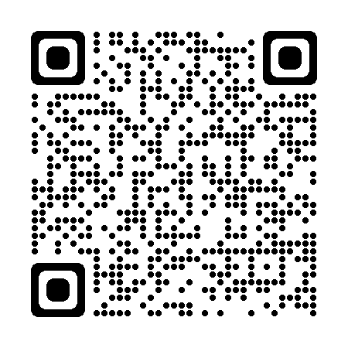
「氏 名」「電話番号」を記載し、『sw.gifu2944@gmail.com』宛にメールをお送りください。
- QRコードの場合：申込専用サイトにアクセスし、 Q Rコード→
必要事項を入力して送信してください。問い合わせ先：原090-2686-8978

「氏名」新美祐介先生
「役職」新美クリニック副院長
「経歴」２００２年 東京医科歯科大学医学部卒業
２０１２年 東京医科歯科大学大学院卒業
２０１６年 米国ラトガース大学（ニュージャージー州）博士研究員
２０１７年 米国コロンビア大学（ニューヨーク州）博士研究員
２０１９年 新美クリニック 副院長
「資格」日本内科学会 認定内科医 総合内科専門医
日本精神神経学会 神経内科専門医・指導医
日本認知症専門医・指導医
日本医師会 認定産業医

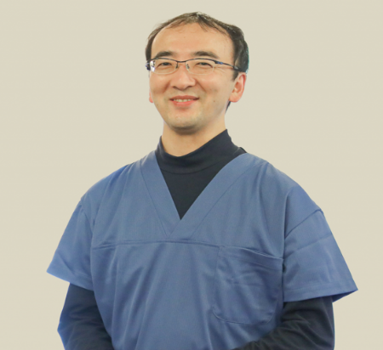
講 師 情 報

